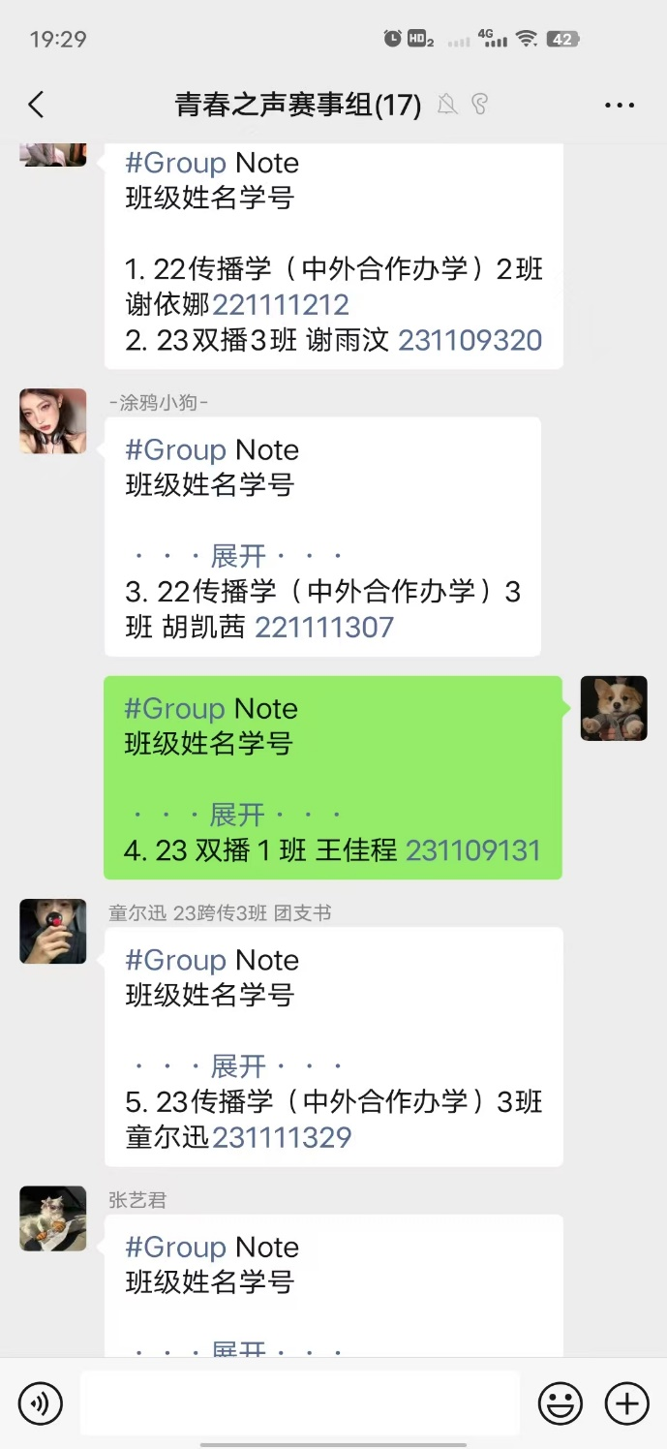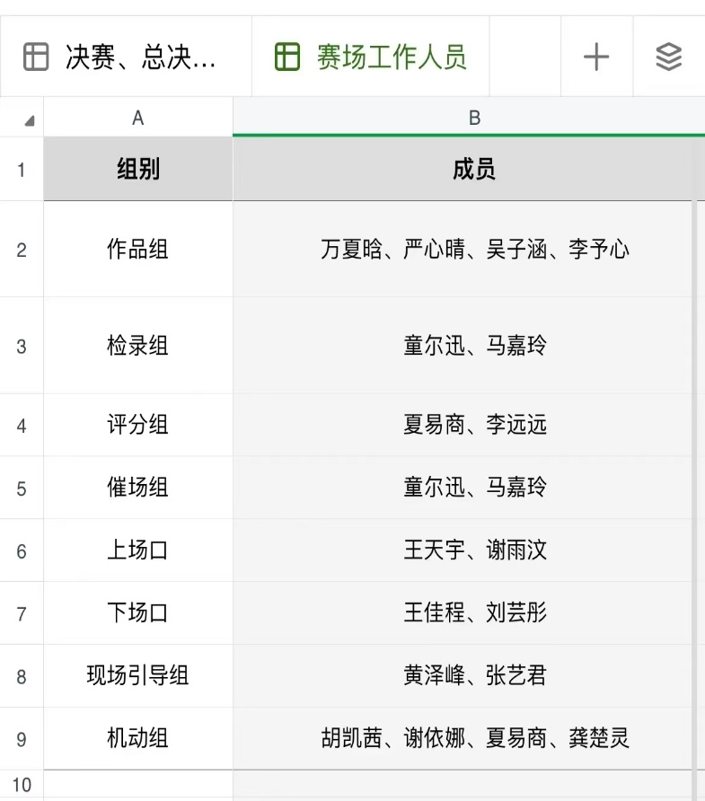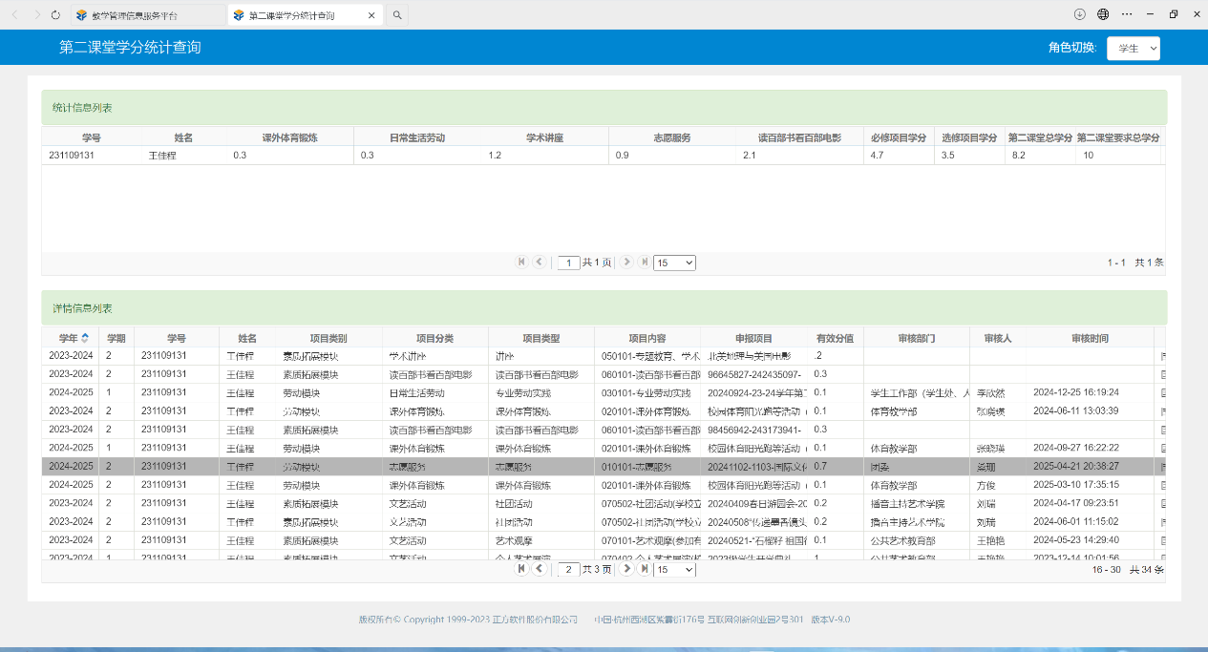
2024年11月1号—11月2号 浙江上虞喜来登大酒店
国际文化传播学院青春之声晚会志愿服务

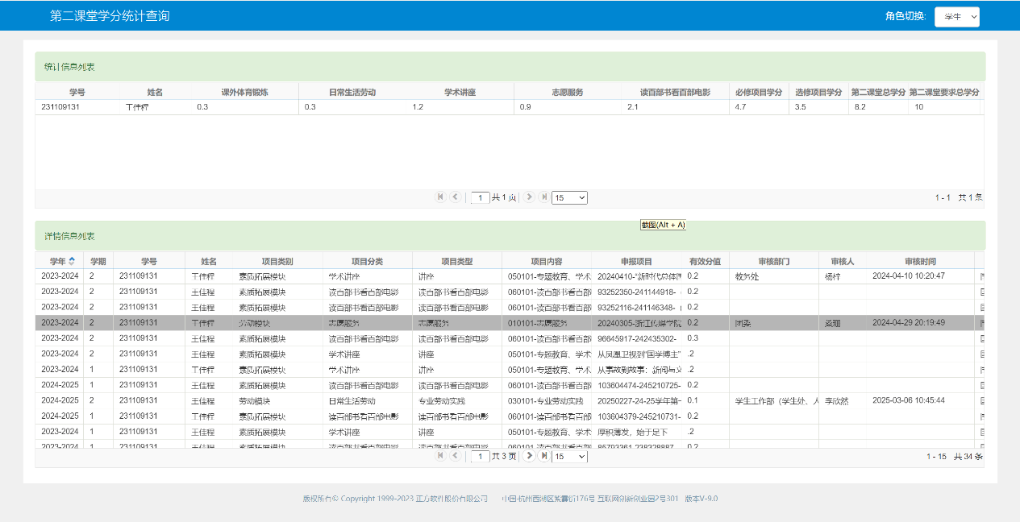
2024年3月5号 浙江传媒学院下沙校区体育馆
浙江传媒学院“锋浪青年”嘉年华志愿者

